MATEMATIKA 4 – 15. PRACOVNÍ LIST (15. 3. – 19. 3. 2021)
Jednotky objemu, slovní úlohy, pamětné operace s velkými čísly
Odevzdej do 24. 3. do vrátnice do krabice 4. A

Jednotky objemu: mililitr - ml, centilitr – cl, decilitr – dl, litr, hektolitr – hl
Kolik mililitrů má 1 litr? ______________________
Kolik centilitrů má jeden litr?
Kolik decilitrů má jeden litr?
Kolik litrů se vejde do 1 hektolitru?___

- Sklenice mléka, kterou si naliješ k obědu ve školní jídelně má objem 2 dl. Kolik takových sklenic musíš přelít do hrnce, abys uvařila 1000 mililitrů pudinku? 1 dl = ______ ml

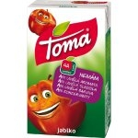
- Krabičkové pitíčko Toma má objem 250 ml. Kolik takových krabiček vypiješ, jestliže je třeba vypít jeden litr? 1 l = ______ ml

- Na pastvině se pase stádo 50 krav. Denní spotřeba vody pro jednu krávu je 80 až 120 litrů. Vypočítej, jaký objem v hl (hektolitrech) musí mít cisterna, která kravám vystačí na dva dny. Hospodář chce cisternu plnit jen jednou za týden. Jak velký objem musí cisterna mít? Počítej na jednu krávu 100 litrů na den.
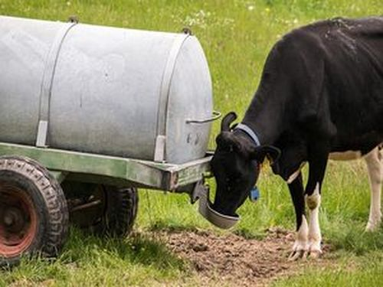
1 hl = ____ litrů

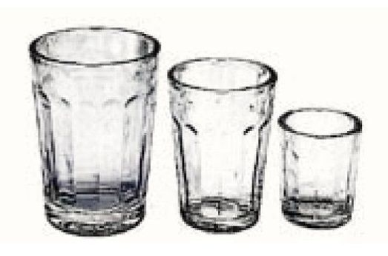
- Malinká sklenička, které dospělí říkají „panák“ má objem 2 cl. Kolik je to mililitrů? Kolik takových skleniček musíš naplnit, abys měl litr vody?
1 cl = ____ ml 1 l = ____ cl

2 cl

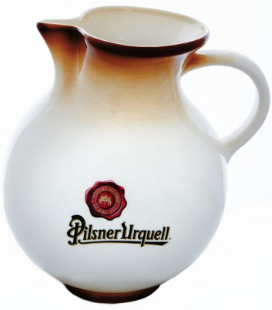
- Na bavorských pivních slavnostech Oktoberfest stálo na stole šest stejných džbánů a v nich bylo dohromady 54 litrů piva. Kolik piva by bylo ve 13 takových džbánech?
Rada: nejdřív si zjisti, kolik piva je v jednom džbánu.

- Vypočítej příklady na násobení.

 | 70 | 8 | 300 | 800 | 7 000
x 40
x 80
x 700
x 8
x 90
x 7
x 400

- Vypočítej sčítání a odčítání
a | a – 250 = b | b + 1250 = c | c + a + b = d
250
4 250
22 500
145 250
78 500
560 750

- Vypočítej násobení
a | a x 3 = b | b x 7 = c | a x 10 = d | c x 6 = e | b x 3 = f
8
9
7
10
13
25

- Vypočítej dělení
a | a : 10 | a : 100 | a : 5 | a : 2 | a : 3
100 |  |  |  |  | -------------
300
1200
1800
4500
6000
2400
2700

- Dopočítej do milionu

980 000 + _________________ = 1 000 000 652 000 + _______________ = 1 000 000

230 000 + _________________ = 1 000 000 125 000 + _______________ = 1 000 000

799 000 + _________________ = 1 000 000 51 000 + ________________ = 1 000 000

- Vypočítej

470 000 + _________________ = 500 000 524 000 + ________________ = 600 000

650 000 + _________________ = 700 000 310 000 + ________________ = 400 000

663 000 + __________________ = 670 000 238 000 + ________________ = 240 000

874 000 + __________________ = 880 000 951 000 + ________________ = 960 000

874 000 + __________________ = 890 000 951 000 + ________________ = 970 000

568 500 + __________________ = 569 000 123 500 + ________________ = 124 000

568 500 + _________________ = 570 000 96 850 + ________________= 99 000

125 000 - __________________ = 124 500 125 000 - ________________ = 124 750

438 000 - _________________ = 437 250 587 000 - ________________ = 586 500

149 000 - _________________ = 148 200 874 000 - ________________ = 873 400

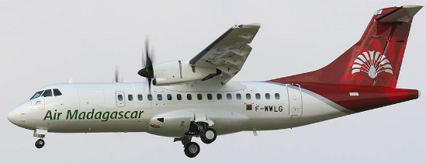
- Vypočítej úlohu o výletě.
Děti ve škole si celý rok spořily na školní výlet na ostrov Madagaskar. Děti ukládaly každý měsíc 2400 Kč.
Zpáteční letenka se společností Air Madagascar stojí z Paříže 16 444 kč. Letenka z Prahy do Paříže stojí 1000 kč.
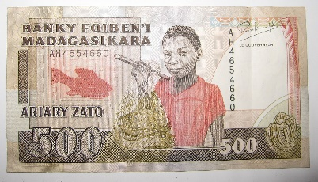
Při 14 denním pobytu na ostrově stojí pobyt pro jedno dítě 300 kč na den.
Kolik stojí doprava z Prahy na Madagascar a zpět pro 1 dítě?
Kolik stojí pobyt pro jedno dítě na 14 dní?
Kolik stojí pobyt pro 21 dětí na 14 dní?
Jaká je celková cena zájezdu pro 21 dětí?
Zbydou jim ještě nějaké peníze na výměnu za malgašské ariary jako kapesné?

Cena letenky Praha - Paříž | Cena letenky Paříž – TNR Madagaskar | Pobyt pro 1 dítě na 14 dní | Celková cena pro 1 dítě | Celkem naspořilo 1 dítě | Zbytek peněz na kapesné

Doprava tam a zpět cena pro všechny:
Pobyt pro 1 dítě na 14 dní:
Pobyt pro 21 dětí na 14 dní:
Zbytek peněz na kapesné:
Celková cena pro celou třídu:
Celkem naspořila celá třída:



